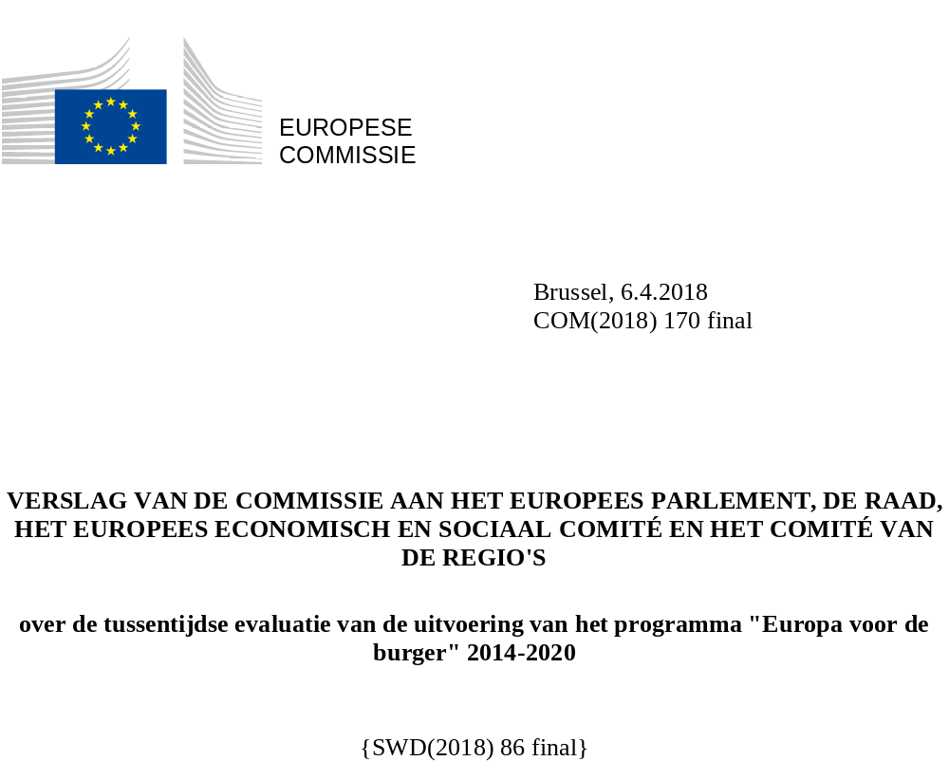

VERSLAG VAN DE COMMISSIE AAN HET EUROPEES PARLEMENT, DE RAAD, HET EUROPEES ECONOMISCH EN SOCIAAL COMITÉ EN HET COMITÉ VAN DE REGIO'S
over de tussentijdse evaluatie van de uitvoering van het programma "Europa voor de burger" 2014-2020
In zijn Staat van de Unie van 2017 benadrukte voorzitter Juncker dat het maatschappelijk middenveld op nationaal, regionaal en lokaal niveau nauwer moet worden betrokken bij de werkzaamheden met betrekking tot de toekomst van Europa. Met het programma “Europa voor de burger” wordt de betrokkenheid van de Europese burgers bij het Europese project aangemoedigd en worden de diepe belangstelling voor en de vereenzelviging met de Europese Unie bevorderd.
In dit verslag worden de tussentijdse resultaten van het programma “Europa voor de burger” uiteengezet en worden de kwalitatieve en kwantitatieve aspecten van de uitvoering ervan behandeld, zoals vereist krachtens artikel 15, lid 4, onder a), van Verordening (EU) nr. 390/2014 van de Raad van 14 april 2014. Het verslag is gebaseerd op de bevindingen van een externe tussentijdse evaluatie en een werkdocument van de diensten van de Europese Commissie. Het bouwt voort op het verslag van het Europees Parlement van maart 2017 over de uitvoering van het programma en op een openbare raadpleging die de Commissie van januari tot april 2017 heeft gehouden.

1. Inleiding en achtergrond
Het huidige programma “Europa voor de burger” 2014-2020 werd vastgesteld bij Verordening (EU) nr. 390/2014 van de Raad.
In de verordening zijn de volgende algemene doelstellingen vastgelegd:
- bijdragen aan het inzicht van de burgers in de Unie, haar geschiedenis en haar diversiteit; alsmede
- bevorderen van het Europese burgerschap en verbeteren van de omstandigheden voor democratische en burgerparticipatie op EU-niveau.
De specifieke doelstellingen van het programma zijn:

- bewustmaking ten aanzien van het gedenken, de gemeenschappelijke geschiedenis en waarden van de Unie, en het doel van de Unie om vrede, haar waarden en het welzijn van de volkeren te bevorderen door het stimuleren van debat, reflectie en netwerkvorming; alsmede
- aanmoediging van democratische en burgerparticipatie op het niveau van de Unie door het inzicht van burgers in de beleidsvorming van de Unie te ontwikkelen en door de mogelijkheden tot maatschappelijke en interculturele betrokkenheid en vrijwilligersactiviteiten op het niveau van de Unie te bevorderen.
De Europese Commissie voert het programma uit met de steun van het Uitvoerend Agentschap onderwijs, audiovisuele media en cultuur (EACEA).

2. Belangrijkste elementen en uitvoering van het programma
Het programma voorziet in steun voor een brede waaier aan activiteiten en organisaties die actief Europees burgerschap bevorderen door de betrokkenheid van burgers in de hele EU aan te moedigen. De twee onderdelen van het programma — Europees gedenken en democratische betrokkenheid en burgerparticipatie — worden aangevuld met een horizontale actie (valorisatieactie) om de projectresultaten te analyseren, te verspreiden en te gebruiken. Zoals is vastgelegd in de verordening worden in het kader van het programma subsidies voor acties uitgekeerd aan projecten met betrekking tot deze twee onderdelen en worden exploitatiesubsidies uitgekeerd aan organisaties die zich op de doelstellingen van het programma richten.
2.1. De onderdelen van het programma
- Onderdeel 1: Europees gedenken

Dit onderdeel betreft de ondersteuning van activiteiten die uitnodigen tot reflectie over de Europese culturele diversiteit en de gemeenschappelijke waarden van de EU in de ruimste zin. Het moet projecten financieren die betrekking hebben op de oorzaken van totalitaire regimes in de moderne Europese geschiedenis en de herdenking van de slachtoffers van hun misdaden.
Met dit onderdeel worden ook activiteiten ondersteund betreffende andere beslissende momenten en ijkpunten in de recente Europese geschiedenis. In het bijzonder wordt de voorkeur gegeven aan acties ter bevordering van verdraagzaamheid, wederzijds begrip, interculturele dialoog en verzoening, als middel om het verleden te verwerken en aan de toekomst te bouwen, met name gericht op de jongere generatie.
- Onderdeel 2: democratische betrokkenheid en burgerparticipatie

Dit onderdeel betreft de ondersteuning van activiteiten met betrekking tot burgerparticipatie, met bijzondere aandacht voor activiteiten die direct verband houden met het EU-beleid. Dit moet de participatie in de vormgeving van de beleidsagenda van de EU aanmoedigen op gebieden die verband houden met de doelstellingen van het programma. Dit onderdeel kan ook projecten en initiatieven omvatten waarmee wederzijds begrip, intercultureel leren, solidariteit, maatschappelijke betrokkenheid en vrijwilligerswerk op EU-niveau worden bevorderd.
In het kader van onderdeel 2 worden de volgende soorten activiteiten ondersteund:
- Jumelage van steden: met deze maatregel worden projecten ondersteund die een brede groep burgers van partnersteden samenbrengen om onderwerpen met betrekking tot de doelstellingen van het programma te bespreken. Deze projecten moeten de burgerparticipatie bevorderen en mogelijkheden voor maatschappelijke betrokkenheid creëren, door burgers op lokaal en EU-niveau aan te moedigen concrete thema’s op de Europese politieke agenda te bespreken.
- Netwerken van steden: gemeenten, regio’s en verenigingen die op lange termijn samenwerken met betrekking tot gemeenschappelijke thema’s, kunnen netwerken tot stand brengen om tot een meer duurzame samenwerking te komen en goede praktijken uit te wisselen. Netwerken van steden organiseren activiteiten over onderwerpen die van gemeenschappelijk belang zijn, met betrekking tot de doelstellingen of meerjarige prioriteiten van het programma.
- Projecten van het maatschappelijk middenveld: met deze maatregel worden subsidies uitgekeerd ter ondersteuning van projecten die worden gedragen door transnationale partnerschappen en netwerken waarbij burgers rechtstreeks betrokken zijn. Deze projecten brengen burgers met verschillende achtergronden bijeen voor activiteiten die mogelijkheden creëren om te participeren in het vormgeven van de beleidsagenda van de EU. Bij deze projecten worden burgers aangespoord een samenwerking of dialoog aan te gaan over meerjarige prioriteiten, op lokaal en Europees niveau.
- Horizontale actie: valorisatie

Deze maatregel omvat communicatieactiviteiten, studies, de verspreiding van de resultaten van het programma en ondersteuning van de contactpunten van Europa voor de burger die in de lidstaten en deelnemende landen zijn aangewezen. De contactpunten verstrekken de aanvragers advies, bieden hulp bij het zoeken naar partners en verspreiden informatie over het programma.

2.2. Begroting
De totale begroting voor het programma voor de periode 2014-2020 bedraagt 187 718 000 EUR. Tijdens deze verslagperiode werden alle vastleggings- en betalingskredieten van het programma opgebruikt. Deze zijn als volgt over de onderdelen en activiteiten van het programma verdeeld:
- 9,46 miljoen EUR voor projecten in verband met Europees gedenken
- 12,21 miljoen EUR voor projecten in verband met jumelages van steden
- 12,71 miljoen EUR voor projecten in verband met netwerken van steden
- 10,32 miljoen EUR voor projecten van het maatschappelijk middenveld
- 3,64 miljoen EUR voor de structurele ondersteuning van organisaties die actief zijn op het gebied van Europees gedenken
- 16,65 miljoen EUR voor denktanks en Europese maatschappelijke organisaties die actief zijn op het gebied van burgerparticipatie
- 2,8 miljoen EUR voor horizontale activiteiten, onder meer om de resultaten van het programma optimaal te benutten.
Tabel 1: jaarlijkse uitgaven van het programma in de periode 2014–2016:
Jaar | Uitgegeven bedrag (EUR)
2014 | 22 688 003
2015 | 22 352 785
2016 | 22 765 895
Totaal 2014-2016 | 67 806 683
Bron: jaarverslagen van de Europese Commissie over de activiteiten in het kader van het programma in 2014, 2015 en 2016.

2.3. Aanvragen en geselecteerde projecten
Tussen 2014 en 2016 werden meer dan 7 000 subsidieaanvragen ingediend. In vergelijking met het vorige programma heeft een kleiner aantal projecten subsidies ontvangen. Dit wordt deels verklaard door het feit dat subsidies zijn toegekend aan grotere projecten waaraan meer mensen deelnemen.
Behalve wanneer het gaat om jumelageprojecten werd in de periode 2014-2016 gemiddeld aan minder dan 10 % van de ingediende projecten steun verstrekt. In 2016 kreeg 8 % van de gedenkingsprojecten, 22 % van de jumelageprojecten, 9 % van de netwerken van steden en 5 % van de maatschappelijke projecten financiering. Het grote aantal subsidieaanvragen geeft aan dat er ruimte is voor extra financiering, onder meer voor follow-up- en verspreidingsactiviteiten. Tal van projecten die de impact van het programma konden verbeteren, werden positief beoordeeld maar kregen geen subsidies omdat er te weinig middelen waren. Belanghebbenden hebben erop gewezen dat deze situatie aanvragers ervan kan weerhouden de komende jaren opnieuw een aanvraag in te dienen. In zijn verslag over de uitvoering van het programma in de periode 2014-2020 van maart 2017 heeft het Europees Parlement de Raad en de Commissie ertoe opgeroepen om in het volgende meerjarig financieel kader voor de opvolger van het programma een totale begroting van ongeveer 500 miljoen EUR te overwegen. Dit is in overeenstemming met de conclusies waartoe het Europees Economisch en Sociaal Comité is gekomen in zijn advies over de financiering van maatschappelijke organisaties van oktober 2017.

Tabel 2: aantal projecten en toegekende exploitatiesubsidies in het licht van het aantal aanvragen
Onder-deel | Soort subsidie |  | Aantal aan-vragen |  | Aantal geselec-teerde projecten |  | %  geselec-teerd | Aantal aan-vragen | Aantal geselec-teerde projecten | % geselec-teerd | Aantal aan-vragen | Aantal geselec-teerde projecten | %  gese-lecteerd
 |  |  |  | 2014 |  |  |  | 2015 |  |  | 2016
ONDER-DEEL 1 |  | Subsidies voor acties |  | 472 |  | 36 | 8 % | 538 | 33 | 6 % | 468 | 38 | 8 %
 |  | Exploitatie-subsidies |  | 22 |  | 6 | 27 % | 6 | 6 | 100 % | 6 | 6 | 100 %
ONDER-DEEL 2 |  | Jumelages van steden |  | 667 |  | 252 | 38 % | 1 404 | 252 | 18 % | 1 093 | 237 | 22 %
 |  | Netwerken van steden |  | 224 |  | 35 | 16 % | 339 | 32 | 9 % | 328 | 30 | 9 %
 |  | Maatschap-pelijke projecten |  | 538 |  | 29 | 5 % | 440 | 27 | 6 % | 541 | 25 | 5 %
 |  | Exploitatie-subsidies |  | 139 |  | 29 | 21 % | 37 | 31 | 84 % | 31 | 30 | 97 %
Totaal |  |  |  | 2 062 |  | 387 |  | 2 764 | 381 |  | 2 467 | 366
Bron: 2017 mid-term evaluation of the programme, Deloitte and Coffey International.
2.4. Landen van herkomst van de projecten
Het programma staat open voor EU-lidstaten, maar ook voor kandidaat-lidstaten, potentiële kandidaten (met name de landen van de Westelijke Balkan) en EVA-landen die partij zijn bij de EER-overeenkomst, op voorwaarde dat zij een internationale overeenkomst ondertekenen waarin de details voor deelname aan het programma zijn vastgelegd. In 2017 is het programma uitgevoerd in 33 deelnemende landen.
Als partnerorganisaties mee in aanmerking worden genomen, hebben alle landen die aan het programma deelnemen, projectsubsidies ontvangen. Hongarije is stelselmatig het land met het grootste aantal begunstigden: tussen 2014 en 2016 ging ongeveer 15 % van het totale aantal projectsubsidies naar dit land. Slowakije en Italië komen in de buurt wat het aantal projecten betreft: zij zijn goed voor respectievelijk 13 % en 11 % van de toegekende subsidies. Dit komt voornamelijk door de jumelageprojecten, want bijna de helft van de aanvragen voor dergelijke projecten waren afkomstig uit de drie bovengenoemde lidstaten.

Tabel 3: aantal aanvragen in 2014, 2015 en 2016, per land.
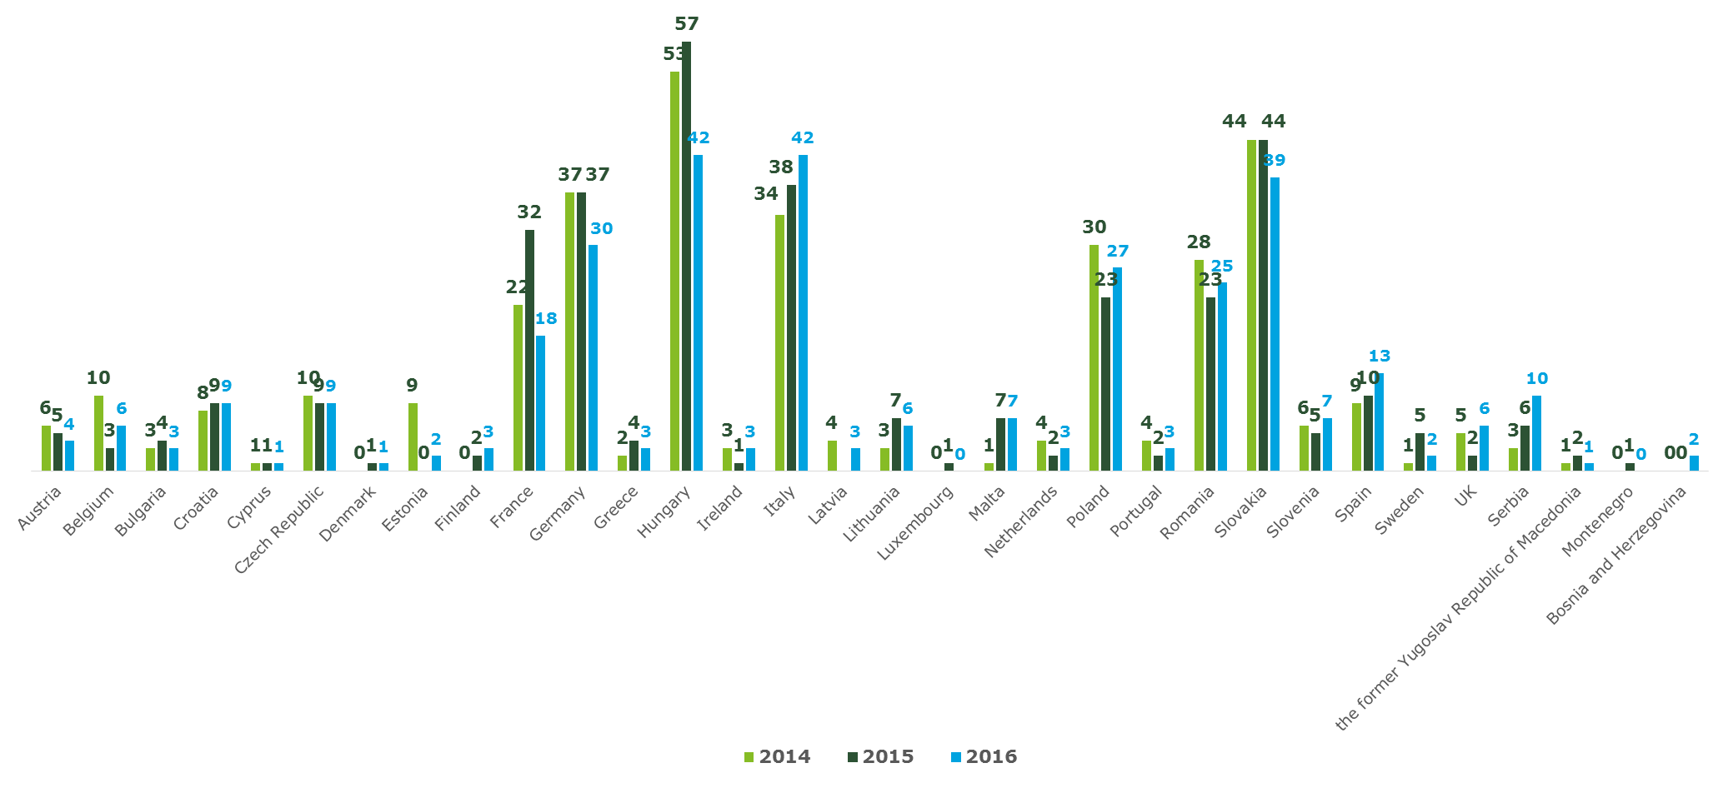
Bron: 2017 mid-term evaluation of the programme, Deloitte and Coffey International.
2.5. Deelnemers en partners
Tussen 2014 en 2016 werden subsidies toegekend voor de ondersteuning van meer dan 1 000 projecten in 33 deelnemende landen. In totaal waren 3,3 miljoen burgers direct betrokken bij activiteiten die door het programma werden ondersteund (bv. personen die deelnamen aan jumelage en evenementen van maatschappelijke organisaties) en 3,9 miljoen burgers indirect (bv. personen die gebruikmaakten van online materiaal dat in het kader van het programma werd geproduceerd en lezers van studies van denktanks). Uit de gegevens over nieuwe begunstigden blijkt dat het programma erin slaagt een nieuw publiek te bereiken, door het aantrekken van nieuwe begunstigden en door grotere, meer transnationale partnerschappen. Het programma heeft via jumelageprojecten en netwerken van steden bijna 4 500 Europese steden bereikt.
Het totale aantal partners dat aan een project deelneemt, is ook sterk gestegen. Aanvragers hebben inmiddels meer ervaring en dienen daardoor complexere projecten in, waarbij meer partners betrokken zijn. Er waren in totaal meer dan 2 500 organisaties bij het programma betrokken: circa 700 organisaties op het gebied van gedenken en circa 1 800 maatschappelijke organisaties.

2.6. Kwaliteit van de projecten
De vervanging van het systeem van jaarlijkse prioriteiten door het systeem met meerjarige thematische prioriteiten heeft voor flexibiliteit en belangrijke verbeteringen op projectniveau gezorgd. Voor de resterende periode van het programma (2016-2020) werden meerjarige prioriteiten vastgesteld om aanvragers meer tijd te geven om projecten te plannen en voor te bereiden. Hierdoor kunnen zij zich beter toespitsen op de doelstellingen van het programma en beter gestructureerde voorstellen indienen die een grotere impact kunnen hebben. Het programma is sterk gefocust op burgers, maar besteedt ook aandacht aan thematische kwesties als migratie, solidariteit, culturele diversiteit, sociale inclusie, het Europees cultureel erfgoed en het historische geheugen. Dit heeft het de deelnemers mogelijk gemaakt een bottom-up-perspectief in het Europese debat te brengen en heeft de EU-instellingen in staat gesteld rechtstreeks met de mensen op het terrein contacten te leggen.
Uit de evaluatie blijkt dat dit heeft bijgedragen tot een hogere kwaliteit van jumelageprojecten. In het verleden namen jumelageprojecten vaak de vorm aan van bijeenkomsten van burgers van verschillende landen over tal van onderwerpen, zoals milieu en sport. In het kader van het programma hebben de Commissie en het Uitvoerend Agentschap met gerichte acties er geleidelijk voor gezorgd dat de gefinancierde projecten op het gebied van jumelage en netwerken van steden, inclusiever en beter gestructureerd zijn. Aan de projecten nemen inmiddels een groot aantal partners deel (gemiddeld vijf bij jumelage en tien bij netwerken van steden) die werken rond belangrijke kwesties als migratie en de toekomst van Europa.
Er gelden inmiddels strengere vereisten wat de inhoud van projecten op het gebied van Europees gedenken en het maatschappelijk middenveld betreft, zodat er een sterkere link is met de doelstellingen van het programma. Hierdoor heeft een groter aantal organisaties innovatievere projecten met een sterkere Europese dimensie ingediend.

2.7. Structurele ondersteuning van organisaties
Tussen 2014 en 2017 hebben Europese maatschappelijke organisaties en denktanks meerjarige structurele steun ontvangen via exploitatiesubsidies. Op basis van hun werkprogramma voor 2014-2017 zijn aan de geselecteerde organisaties jaarlijkse exploitatiesubsidies uitgekeerd. Na de externe tussentijdse evaluatie van het programma hebben de begunstigden dankzij meerjarige exploitatiesubsidies met een langeretermijnvisie kunnen werken en zo de efficiëntie van hun activiteiten kunnen verbeteren.

3. Resultaten van het programma “Europa voor de burger”
Zoals blijkt uit het begeleidende werkdocument van de diensten van de Commissie, loopt het programma in het algemeen goed wat de beide onderdelen en de specifieke doelstellingen betreft. Deze conclusie is gebaseerd op de impactindicatoren van de effectbeoordeling, de prestatie-indicatoren van de verordening en de raadpleging van belanghebbenden.
3.1. Relevantie en Europese toegevoegde waarde van het programma
In het huidige moeilijke politieke, sociale en economische klimaat heeft het programma een belangrijke rol gespeeld voor het bevorderen van de maatschappelijke betrokkenheid van burgers over heel Europa. Het heeft burgers ertoe aangemoedigd actiever deel te nemen aan de ontwikkeling van de EU en fundamentele waarden van de EU zoals solidariteit en non-discriminatie uit te dragen, via projecten en activiteiten die voor hen openstaan en waarbij zij hun stem kunnen laten horen. Een groot aantal projecten had rechtstreeks betrekking op politieke en maatschappelijke aangelegenheden, zoals migratie en economische crises. Het programma heeft ook vrijwilligerswerk ondersteund, met name door te voorzien in plaatsen voor leden van het nieuwe Europees solidariteitskorps.

De opkomst van het euroscepticisme in de periode van uitvoering van het programma onderstreept het belang van het programma. Door het toegenomen euroscepticisme is het nu nog belangrijker een gemeenschappelijk gevoel van Europese identiteit tot ontwikkeling te brengen en een denkoefening te houden over onderliggende factoren die een invloed hebben op de aantrekkingskracht en de toegevoegde waarde van de Europese Unie voor deelnemende landen en Europese burgers. In dat verband heeft het programma een publiek forum gecreëerd voor burgers om met een bottom-up-benadering hun ideeën voor de toekomst van Europa kenbaar te maken.
In vergelijking met het vorige programma was er een sterkere focus op het Europese historische geheugen en dit is van essentieel belang geweest voor het behalen van de doelstellingen van het programma. Deze sterkere focus heeft het denken over de Europese culturele diversiteit en gemeenschappelijke waarden aangewakkerd en heeft ervoor gezorgd dat bij het debat over de toekomst van Europa rekening wordt gehouden met de lessen die zijn geleerd uit de recente Europese geschiedenis.
Alle activiteiten die in het kader van het programma worden gefinancierd, hebben een grensoverschrijdende dimensie doordat burgers of organisaties van verschillende deelnemende landen betrokken zijn, of houden verband met de Europese Unie zelf. Activiteiten op gebieden als gedenking, jumelage en pan-Europese netwerken moeten zorgen voor bredere perspectieven en de ontwikkeling van een gevoel van Europese samenhorigheid en Europese identiteit. De Europese toegevoegde waarde van het programma komt tot uiting in de gecumuleerde impact ervan voor de deelnemers en zijn complementariteit met andere EU-initiatieven en zou waarschijnlijk niet op een andere manier kunnen worden bereikt als het programma zou worden stopgezet.
3.2. Verwezenlijking van de doelstellingen van het programma
Met het onderdeel over Europees gedenken heeft het programma het publiek beter bewust gemaakt van het Europese historische geheugen en het Europees gedenken, onder meer door de ontwikkeling van activiteiten waarbij het gedenken is gekoppeld aan burgerparticipatie en democratie in de brede zin. Wat projecten met betrekking tot de holocaust en genocide betreft, is de transnationale uitwisseling ter bevordering van een Europese benadering van de geschiedenis aangemoedigd, die van grote waarde is gebleken voor de debatten op dit gebied. Volgens de externe tussentijdse evaluatie hebben deelnemers aan het eind van de Europese gedenkingsprojecten erkend dat zij waarden delen met burgers van andere deelnemende landen en dat de projecten de houding van de deelnemers ten aanzien van de EU en haar geschiedenis, waarden en cultuur blijvend kunnen veranderen.
Met de jumelageprojecten heeft het programma het wederzijdse begrip en de vriendschap tussen burgers op lokaal niveau bevorderd en aangemoedigd. Jumelage maakt een bottom-up-benadering van burgerschap mogelijk door burgers van lokale gemeenschappen de toegevoegde waarde van de EU te laten ervaren en erkennen. Dit kan het gevoel van Europese samenhorigheid aanmoedigen en tot slot ook de burgerparticipatie op EU-niveau bevorderen.
Netwerken van steden hebben de traditionele jumelageprojecten aangevuld door steden en gemeenten de mogelijkheid te bieden grootschalige projecten te ontwikkelen die een grotere impact hebben en duurzamer zijn. Hierdoor hebben begunstigden meer thematische en beleidsgerelateerde projecten kunnen ontwikkelen en duurzame contacten met partnerorganisaties kunnen leggen.
Het programma heeft maatschappelijke organisaties ondersteund met exploitatiesubsidies en maatschappelijke projecten. Zowel met de subsidies als met de projecten is de democratische en burgerparticipatie op Europees niveau aangemoedigd en is bijgedragen aan de algemene doelstelling van het programma om de EU dichter bij de burger te brengen. De uitgaven voor de beide onderdelen zijn vrij gelijkmatig verdeeld over de verschillende jaren. Dat het programma direct en indirect een groot aantal burgers heeft bereikt, toont aan dat het met betrekkelijk lage kosten doeltreffend is geweest.
Door hun deelname aan het programma hebben organisaties van belanghebbenden hun beeld van Europa bijgesteld. De meeste organisaties zeggen dat ze hun kennis van Europa hebben verbeterd en geven aan dat ze actiever willen worden op maatschappelijk gebied. Maatschappelijke organisaties en hun partners hebben door hun deelname ook capaciteit opgebouwd en internationale ervaring opgedaan, van elkaar geleerd en in sommige gevallen duurzame netwerken opgebouwd.
De projecten hebben voor duurzame contacten gezorgd tussen partners en in veel gevallen hebben partners ook na het einde van het project verdere gemeenschapsactiviteiten georganiseerd. Jumelageprojecten leidden bijvoorbeeld tot netwerken van steden, en organisaties die met de steun van het programma evenementen organiseerden, besloten om follow-up evenementen te houden, waardoor activiteiten en projecten ook na de initiële financiering door het programma konden worden voortgezet. Er waren echter ook eenmalige activiteiten, zoals evenementen en bijeenkomsten die de uitwisseling van ervaringen bevorderen door nadruk te leggen op sociale en culturele aspecten.
In de huidige programmeringsperiode werd ter vereenvoudiging gewerkt met een structuur met slechts twee onderdelen, die vergezeld gingen van een horizontale actie. Deze nieuwe structuur blijkt duidelijker te zijn voor de aanvragers en goed te werken, en de introductie van meerjarige prioriteiten, het gebruik van forfaitaire bedragen en een reeks e-maatregelen (rapportagesysteem) hebben voor verdere verbeteringen gezorgd.
De monitoring was echter een moeilijke opgave, omdat de verschillende reeksen indicatoren in de verordening niet rechtstreeks konden worden vergeleken met de indicatoren die in de effectbeoordeling waren gebruikt.
3.3. Valorisatieactiviteiten – het programma optimaal gebruiken
Op het gebied van valorisatie was de financiële ondersteuning van informatiestructuren in EU-lidstaten en andere deelnemende landen – de contactpunten van Europa voor de burger – de belangrijkste activiteit. De externe tussentijdse evaluatie bevestigt dat deze contactpunten op nationaal niveau doeltreffend werk leveren met het promoten van het programma, het ondersteunen van potentiële aanvragers en het tot stand brengen van contacten tussen organisaties die aan de basis actief zijn en belanghebbenden in deelnemende landen.
Er werden ook verspreidingsinstrumenten zoals het VALOR-platform voor projectresultaten ontwikkeld en in stand gehouden. Deze nieuwe online databank bevordert de uitwisseling van goede praktijken en de synergie tussen EU-financieringsprogramma’s op het gebied van onderwijs, cultuur en burgerschap.
Verspreidingsactiviteiten hebben in grote mate de bekendheid van het programma bevorderd, maar het kan nuttig zijn om in de tweede helft van het programma een meer strategische benadering uit te werken om de zichtbaarheid van de activiteiten en de overdraagbaarheid en duurzaamheid van de projectresultaten verder te bevorderen.

3.4. Beleidsevenementen en -bijeenkomsten
In de eerste helft van de loopduur van het programma zijn evenementen georganiseerd die voor een beter bewustzijn en een grotere zichtbaarheid van het programma hebben gezorgd en de actieve betrokkenheid van belanghebbenden hebben aangemoedigd. Sinds 2010 organiseert de Europese Commissie ieder jaar netwerkbijeenkomsten over Europees gedenken, die vertegenwoordigers bijeenbrengen van organisaties die op dit gebied actief zijn. Voorts organiseert zij sinds 2012 in Brussel ieder jaar op de International Holocaust Remembrance Day op 27 januari een speciaal evenement om de slachtoffers van de holocaust te herdenken. Deze evenementen bevorderen de ontwikkeling van een pan-Europees herdenkingsnetwerk, de dialoog over de meerjarige prioriteiten van het gedenkingsonderdeel van het programma en kunnen in het algemeen het imago van het programma versterken.
Met betrekking tot het onderdeel over burgerparticipatie zijn in samenwerking met belangenorganisaties twee conferenties georganiseerd (in Rome in 2014 en in Barcelona in 2016) die de politieke zichtbaarheid van de door het programma gefinancierde activiteiten hebben versterkt.

Belanghebbenden nemen aan het besluitvormingsproces van het programma deel via een maatschappelijke dialoog die de vorm aanneemt van regelmatige bijeenkomsten van personeel van de Commissie en ongeveer 50 actief betrokken vooraanstaande belangenorganisaties. Via de groep voor de dialoog met het maatschappelijk middenveld zorgt het programma ervoor dat onafhankelijke maatschappelijke actoren vertegenwoordigd zijn in het EU-debat en over een forum beschikken om in gesprek te gaan met de Commissie en andere instellingen.

3.5. Complementariteit en synergie met andere EU-programma’s
Het programma “Europa voor de burger” is in overeenstemming met andere EU-beleidsmaatregelen en -instrumenten die de deelname van EU-burgers aan het maatschappelijk middenveld van de EU moeten bevorderen en ligt in de lijn van andere instrumenten op het gebied van vrijwilligerswerk, jeugd, onderzoek en innovatie. Het vult andere EU-financieringsprogramma’s aan, in het bijzonder Erasmus+, het Europees solidariteitskorps, het subprogramma Cultuur van Creatief Europa en het Europees jaar van cultureel erfgoed 2018, door meer nadruk te leggen op participatie en voor bijzondere aandacht voor burgers en maatschappelijke aspecten van de EU te zorgen.
Onder meer door de ontwikkeling van het bovengenoemde VALOR-platform en de occasionele samenwerking van de contactpunten van Europa voor de burger, de desks voor Creatief Europa en de nationale Erasmus+-agentschappen, is er al sprake van synergie op bepaalde gebieden. De tussentijdse evaluatie geeft evenwel aan dat het programma baat kan hebben bij een meer gecoördineerde aanpak met andere relevante programma’s in de toekomst.
4. Conclusies en volgende stappen
De politieke en maatschappelijke ontwikkelingen die zich de afgelopen tien jaar in Europa hebben voorgedaan, hebben de aandacht gevestigd op burgerschapsvraagstukken en aangetoond dat ervoor moet worden gezorgd dat EU-burgers meer belang hechten aan het Europees project.
Dit verslag over de tussentijdse evaluatie van het programma “Europa voor de burger” 2014-2020 bevestigt dat aan de hand van het programma de burgerparticipatie wordt aangemoedigd, het samenhorigheidsgevoel wordt versterkt en het wederzijdse begrip wordt bevorderd. Het programma heeft in het algemeen een positieve invloed op de burgerparticipatie en de democratische betrokkenheid en bereikt een groot aantal burgers die zich anders niet zouden bezighouden met het Europees project. Deelname aan het programma draagt bij tot een beter bewustzijn van EU-aangelegenheden en tot de ontwikkeling van het wederzijds begrip en de identificatie met Europa, met positieve gevolgen voor het Europese integratieproces op de langere termijn. Van meet af aan wordt het programma beschouwd als een middel om tot meer consistentie te komen in de EU-strategie en het EU-beleid met betrekking tot burgerparticipatie en Europees gedenken. In deze context kan het programma ook een positieve invloed hebben op de belangstelling van de burgers voor de komende Europese verkiezingen en hun deelname daaraan.
De huidige structuur van het programma, met twee onderdelen en een horizontale actie voor valorisatie, heeft ervoor gezorgd dat lessen uit het verleden worden opgenomen in het debat over de toekomst van de EU. Zowel de exploitatiesubsidies als subsidies voor acties hebben geholpen om de gewenste resultaten te behalen.
De meeste EU-financieringsprogramma’s houden rechtstreeks verband met specifiek EU-beleid en het programma “Europa voor de burger” vult op dit gebied een lacune door zich te richten op de algemene doelstelling van de Commissie om de burger dichter bij de EU te brengen. Het programma biedt door de directe betrokkenheid van burgers een uniek forum om burgers via een bottom-up-aanpak bij de EU te betrekken. Het programma heeft bewezen dat het op EU-niveau een toegevoegde waarde heeft door zijn directe impact op deelnemers en door andere EU-financieringsinstrumenten en -beleidsmaatregelen aan te vullen.
In het kader van de voorbereiding van het volgende meerjarig financieel kader en de volgende EU-financieringsprogramma’s zal de Commissie de bevindingen van de tussentijdse evaluatie onderzoeken en alle vastgestelde verbeterpunten aanpakken, door met name de zichtbaarheid van het programma te verhogen, de monitoringindicatoren te herzien en de synergie met andere relevante EU-financieringsprogramma’s en -initiatieven te versterken.

Verordening (EU) nr. 390/2014 van de Raad van 14 april 2014 tot vaststelling van het programma “Europa voor de burger” voor de periode 2014-2020 (PB L 115 van 17.4.2014).
“Mid-term evaluation of the Europe for Citizens Programme”, Deloitte and Coffey International, juli 2017.
Commission staff working document accompanying the report on the mid-term evaluation of the implementation of the Europe for Citizens programme 2014-2020.
Verslag van het Europees Parlement over de tenuitvoerlegging van Verordening (EU) nr. 390/2014 van de Raad van 14 april 2014 tot vaststelling van het programma "Europa voor de burger" voor de periode 2014-2020 (2015/2329(INI)).
Zie: https://ec.europa.eu/home-affairs/content/public-consultation-mid-term-evaluation-europe-citizens-programme-2014-2020_en
Overeenkomstig het resultaat van de onderhandelingen over het huidig meerjarig financieel kader 2014-2020 (MFK) is de begrotingstoewijzing met ongeveer 29,5 miljoen EUR verminderd in vergelijking met de begroting die de Commissie aanvankelijk had voorgesteld.
In 2013 werden bijvoorbeeld 544 projecten gefinancierd, terwijl dat er in 2016 maar 395 waren. Tussen 2013 en 2016 daalde het aantal gefinancierde jumelageprojecten van 353 naar 237 en het aantal gefinancierde netwerken van steden van 41 naar 30.
Jaarverslagen van de Europese Commissie over de activiteiten in het kader van het programma in 2014, 2015 en 2016.
Zie de bovenstaande referentie.
Eén euro per burger.
Zie: Europees Economisch en Sociaal Comité: “Financiering van maatschappelijke organisaties door de EU", initiatiefadvies van Jean-Marc Roirant van 19 oktober 2017, EESC 2017, 01953.
De percentages zijn afgerond.
Alleen organisaties die werden geselecteerd in het kader van de oproep voor het eerste jaar van het programma konden in 2015 en 2016 opnieuw een aanvraag indienen.
De 28 EU-lidstaten, Albanië, Bosnië en Herzegovina, de voormalige Joegoslavische republiek Macedonië, Montenegro en Servië.
Zie hoofdstuk 3 van het werkdocument van de diensten van de Commissie bij dit verslag.
Gegevens van het monitoringprogramma, afkomstig van het EACEA.
Zie bijvoorbeeld het jumelageproject “Festival of Europe” (Frankrijk) dat wordt beschreven in bijlage 4 bij het begeleidende werkdocument van de diensten van de Commissie.
Zie bijvoorbeeld het gedenkingsproject “In Between?” dat wordt beschreven in bijlage 4 bij het begeleidende werkdocument van de diensten van de Commissie.
Oproep tot het indienen van voorstellen inzake structurele steun aan organisaties die onderzoek naar Europees overheidsbeleid verrichten (denktanks) en maatschappelijke organisaties op Europees niveau — COMM-C2/01-2013.
Zie bijvoorbeeld het gedenkingsproject “Women, War and Peace” (Ierland) dat wordt beschreven in bijlage 4 bij het begeleidende werkdocument van de diensten van de Commissie.
Zie bijvoorbeeld het jumelageproject van San Bartolomé de las Abiertas (Spanje) en Lavernose-Lacasse (Frankrijk) dat wordt beschreven in bijlage 4 bij het begeleidende werkdocument van de diensten van de Commissie.
Zie bijvoorbeeld het netwerk van steden “Town to Town, People to People — Building A European Culture of Zero waste” (Nederland) dat wordt beschreven in bijlage 4 bij het begeleidende werkdocument van de diensten van de Commissie.
Tussen 2014 en 2016 hebben alle lidstaten en deelnemende landen, met uitzondering van het Verenigd Koninkrijk, Albanië, Bosnië en Herzegovina en Montenegro contactpunten aangewezen.
Zie: http://ec.europa.eu/programmes/europe-for-citizens/projects/

